ФОРМА ЗВЕРНЕННЯ ПРО ПОРУШЕННЯ ПРАВ СПОЖИВАЧІВ

  - РАЗІ ПРИДБАННЯ НЕХАРЧОВОЇ ПРОДУКЦІЇ

- разі порушення Ваших прав споживача нехарчової продукції Ви маєте можливість звернутися напряму до Держпродспоживслужби (01001, м. Київ, вул. Б.Грінченка,1), її територіальних органів (адреси та телефони територіальних органів Держпродспоживслужби можна знайти на сайті www.consumer.gov.ua), які знаходяться в областях та м. Києві.

Будь ласка, надайте якомога більше інформації про нехарчову продукцію (дату, місце придбання, суб’єкта господарювання, що здійснив її продаж) із порушенням Ваших прав споживача. Ця інформація необхідна для здійснення контролю за додержанням суб’єктами господарювання законодавства про захист прав споживачів та відновлення Ваших прав. Також, надайте, будь ласка, всі наявні документи, які можуть підтвердити факт придбання товару та порушення прав споживача.

(поля, відмічені * - обов’язкові для заповнення)

Дані заявника

включно з контактними даними для зворотного зв’язку щодо цього звернення

Прізвище*

Ім’я*

По-батькові*

Поштовий індекс*

Область*

Район*

Населений пункт*

Вулиця*

Будинок / Корпус / Секція*

Квартира*

Електронна адреса

Телефон*

Інформація про нехарчову продукцію, придбавання якої відбулось із порушенням Ваших прав споживача, або користування якою завдало Вам матеріальної чи іншої шкоди

Найменування продукції*

Торгова марка*

Тип або номер моделі*

Номер партії або серійний номер продукції

М2 Мінекономрозвитку
Вих. № 3631-06/49481-03 від 12.11.2018

2

Штрих-код (номер), якщо такий є на

продукції чи його упаковці*

Найменування та місцезнаходження
виробника, які зазначені на продукції чи його

упаковці (за наявності)

Місце придбання продукції (назва магазину
чи Інтернет-сайту)*

Адреса магазину чи посилання на Інтернет-
сайт, де було здійснено придбання

продукції*

Дані про суб’єкта господарювання

(підприємство, установу, організацію (їх філії, представництва, відділення) незалежно від форми власності, іноземних юридичних осіб (їх філій, представництв, відділень) і фізичних осіб - підприємців, дії яких порушують Закон України "Про захист прав споживачів"

Найменування суб’єкта господарської
діяльності*

Фактична адреса розташування суб’єкта
господарської діяльності*

 |  |  | Звернення
 | Відомості про наявність документу, що |  | Вказати, чи наявні подібні документи та уточнити, які саме
 | підтверджує факт купівлі (чек, накладна,
 | інше)
 | Встановлений гарантійний термін
 | використання (придатності) продукції або
 | посилання на те, що такий термін не був
 | зазначений
 | Коли і що трапилось / у чому проблема з |  | Наприклад, придбаний Вами фен для сушіння волосся вдарив
 | придбаним товаром (наданою послугою, |  | Вас струмом чи ледь не спричинив пожежу
 | виконаними роботами)*
 | Яким чином ваші права було порушено* |  | - ( Навести приклад приклад чи пояснення )
 |  |  | - | відсутність необхідної, доступної, достовірної та
 |  |  |  | своєчасної інформації про продукцію
 |  |  | - реалізація товару, строк придатності якого минув
 |  |  | - відмова споживачу у реалізації його прав,
 |  |  |  | установлених Законом України "Про захист прав
 |  |  |  | споживачів", при придбанні неякісного товару,
 |  |  |  | обміні якісного товару, наданні послуги
 |  |  | - придбання споживачем товарів неналежної якості
 |  | - |  | збитки, завдані споживачеві товарами (роботами,
 |  |  |  | послугами), придбаними в результаті
 |  |  |  | недобросовісної реклами

3
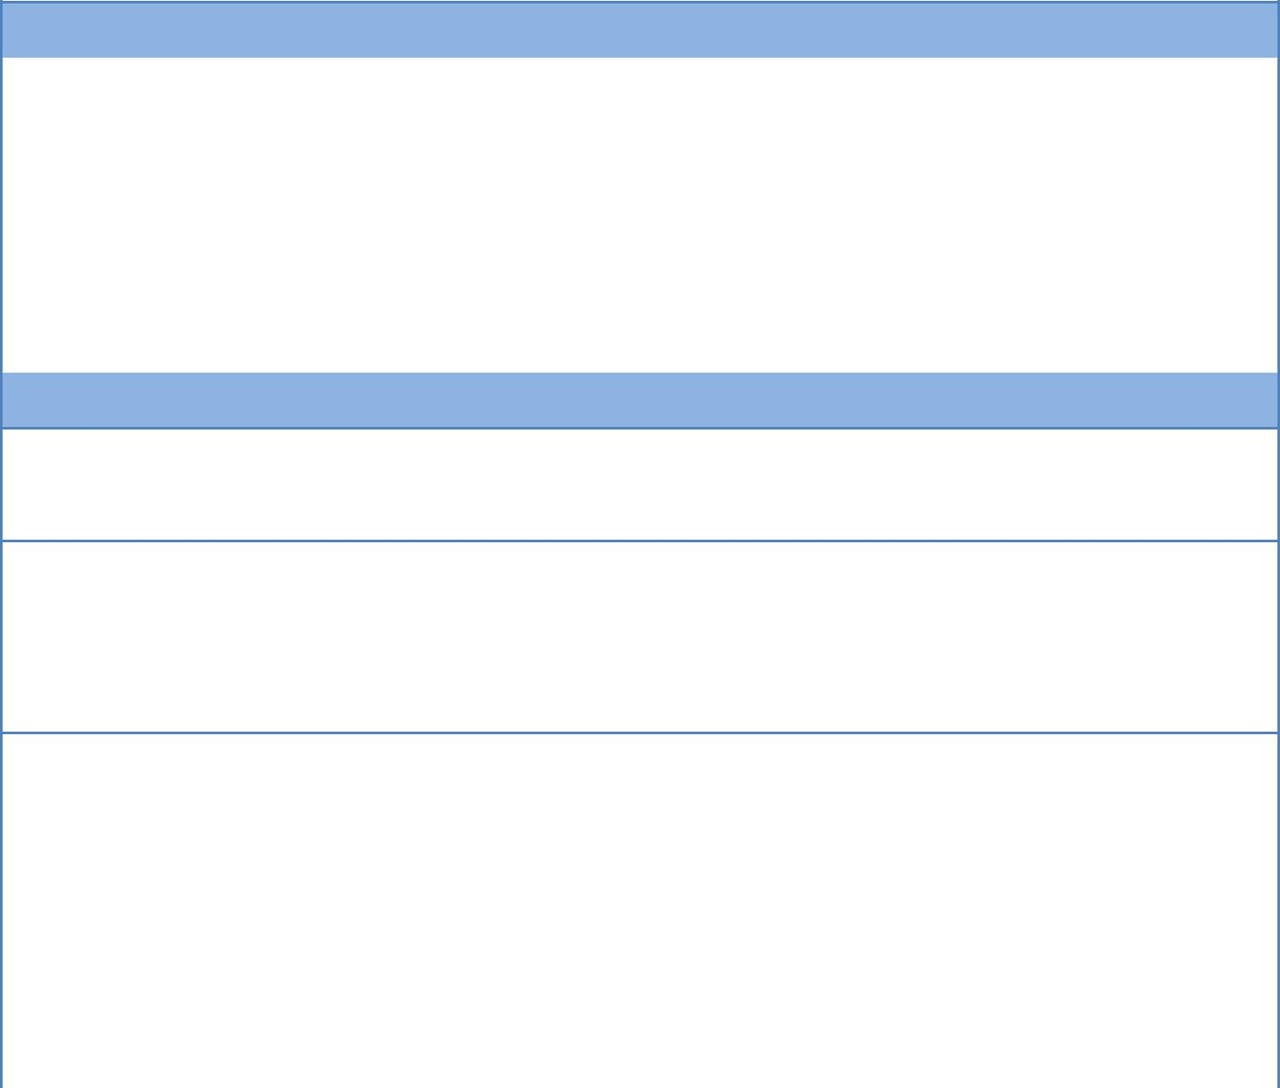

Заходи, яких було вжито споживачем

Чи звертались до суб’єкта господарювання | Наприклад, Ви намагались повернути продукцію та
(дата звернення) і з якою вимогою | вимагали відшкодування вартості продукції, актуальну на
 | дату придбання, вартості транспортних витрат,
 | компенсацію збитків, заподіяних внаслідок використання
 | цією продукцією, але отримали відмову, або ж лише
 | часткову компенсацію
Яка відповідь отримана від суб’єкта | Вказати, чи була надана відповідь, дату отримання такої
господарювання | відповіді та її суть
Інша інформація, яку споживач вважає за потрібне повідомити

До заяви додаються (відмітити галочкою):
- копія документу, який засвідчує факт придбання товару (чек, накладна, інший документ);
- копія технічного паспорта чи іншого документа, що його замінює, з позначкою про дату продажу)

- копія звернення до суб’єкта господарювання
- інше (вказати: _________________________________________________________________________)

Згода на обробку персональних даних

Відповідно до Закону України "Про захист персональних даних" даю згоду на обробку моїх персональних даних (під даними мається на увазі інформація, вказаних споживачем у цій скарзі. Під обробкою даних мається на увазі передача даних скарги органу державної влади, відповідальному за захист прав споживачів у визначеній скаргою сфері, та взяття ним скарги до розгляду та відповідних подальших дій із захисту та відновлення порушених прав).

 | Дата | Підпис | Прізвище та ініціали заявника

